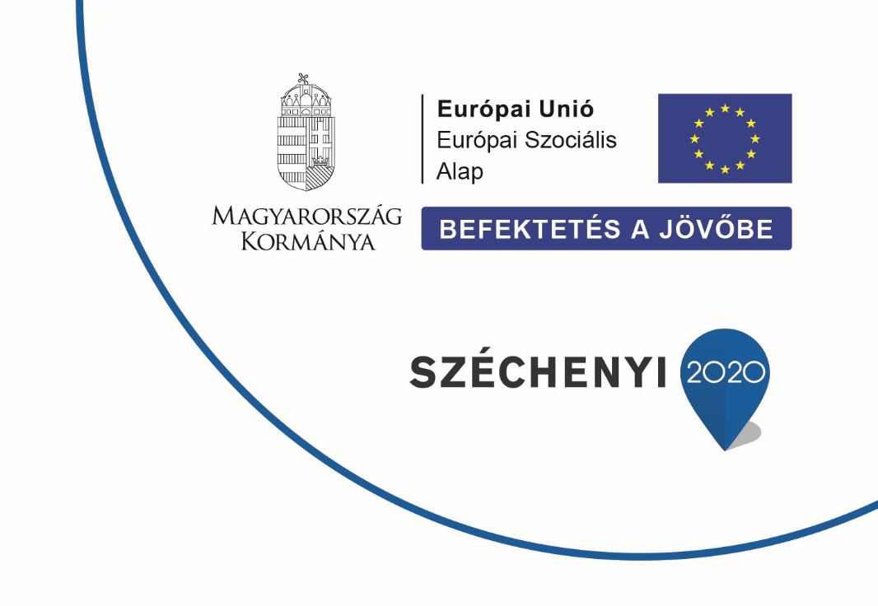

SZEGREGÁLT ÉLETHELYZETEK FELSZÁMOLÁSA
KOMPLEX PROGRAMOKKAL

A felhívás kódszáma: EFOP – 1.6.2 - 15

Kedvezményezett neve: Sáránd Község Önkormányzata
Projekt címe: Egy úton járunk
Projekt azonosítószáma: EFOP – 1.6.2 – 16 – 2017 - 00123
A projekt megvalósítási időszakának kezdő időpontja: 2018. szeptember 1.
A projekt fizikai befejezésének tervezett időpontja: 2021. február 28.
A támogatás összege: 198.056.666 Ft
A támogatás mértéke: 100 %

A projekt célja:
A társadalmi-gazdasági problémák területi koncentrálódást mutatnak. 2016 második félévére, több éves előkészítő munka eredményeként a KSH a 2011-es népszámlálás adatainak felhasználásával elkészült az országos szegregátum adatbázis és térkép, mely a 2014-ben módosított szabályozásnak (314/2012. (XI. 8.) kormányrendelet) megfelelően, térképi ábrázolás mellett tartalmazza majd az ország szegregátumainak legfőbb adatait, társadalmi jellemzőt. Az adatbázis alapján az ország területén 709 településen, 1384 – főként romák lakta telep illetve település szövetbe ágyazódott elmaradott településrész található, melyben az ország lakosságának 2,8 %-a él. Ezeken a helyeken egyszerre vannak jelen a súlyos munkanélküliségi, szociális és egészségügyi problémák, szolgáltatásokhoz való hozzájutási nehézségek.
A nélkülözés, a hátrányos helyzet generációról generációra való öröklődését a hátrányos helyzetben lévők, illetve maguk a hátrányos helyzetű települések önerőből nem tudják meggátolni. A kialakult társadalmi egyenlőtlenségek csökkentése érdekében komplex, megfelelően felkészített szakemberek bevonásával zajló, összehangolt és folyamat-támogatással kísért szakmapolitikai beavatkozások szükségesek.
A konstrukció célja a szegregált lakókörnyezetben, mélyszegénységben élő hátrányos helyzetű emberek társadalmi felzárkózásának és integrációjának segítése.
A konstrukció részcéljai a következők (integrálható és vadtelep esetében is):
- Javuljon a telepeken és telepszerű lakókörnyezetben élők szolgáltatásokhoz való hozzáférése (beleértve a szociális, közösségi, oktatási, képzési, egészségügyi és munkaerő-piaci szolgáltatásokat);
- Növekedjen a bevont személyek képzettségi szintje;
- Növekedjen azon személyek száma, akik társadalmi felzárkózást segítő (különösen oktatási, képzési és foglalkoztatási) programokba kapcsolódnak;
- Növekedjen a célterületen élő személyek közül foglalkoztatásba kerülők száma;
- Növekedjen telepszerű környezetben élő gyermekek óvodáztatási aránya;
- Javuljanak a programba bevont iskoláskorú gyermekek/fiatalok iskolai előrehaladási esélyei, tanulmányi eredményei és szabadidő eltöltési lehetőségei;
- Javuljon a célterületen élő személyek egészségi állapota;
- Fenntarthatóan javuljon a célcsoport szempontjából szükséges közszolgáltatások elérhetősége;Fenntarthatóan javuljon a közszolgáltatásokat nyújtók és a célcsoport kapcsolattartása;
- Csökkenjen a szenvedélybetegséggel rendelkezők száma;
- Növekedjen a célcsoport felkészültsége az integrált környezetben való életvitelszerű tartózkodásra;

Projekt megvalósításban résztvevő szervezetek és személyek:
Szilágyi – Milák Éva – szociálismunkás
Pénzesné Tóth Márta – projektmenedzser és pénzügyi vezető
Paksi Zsuzsa – közösségi programszervező
Kerékgyártó Natália Zsanett – szociálismunkás
Lánczi Ferenc – szociálismunkás
Balogh Ilona Zsuzsánna – szakmai vezető

